线上线下有机结合，开展复合式教学

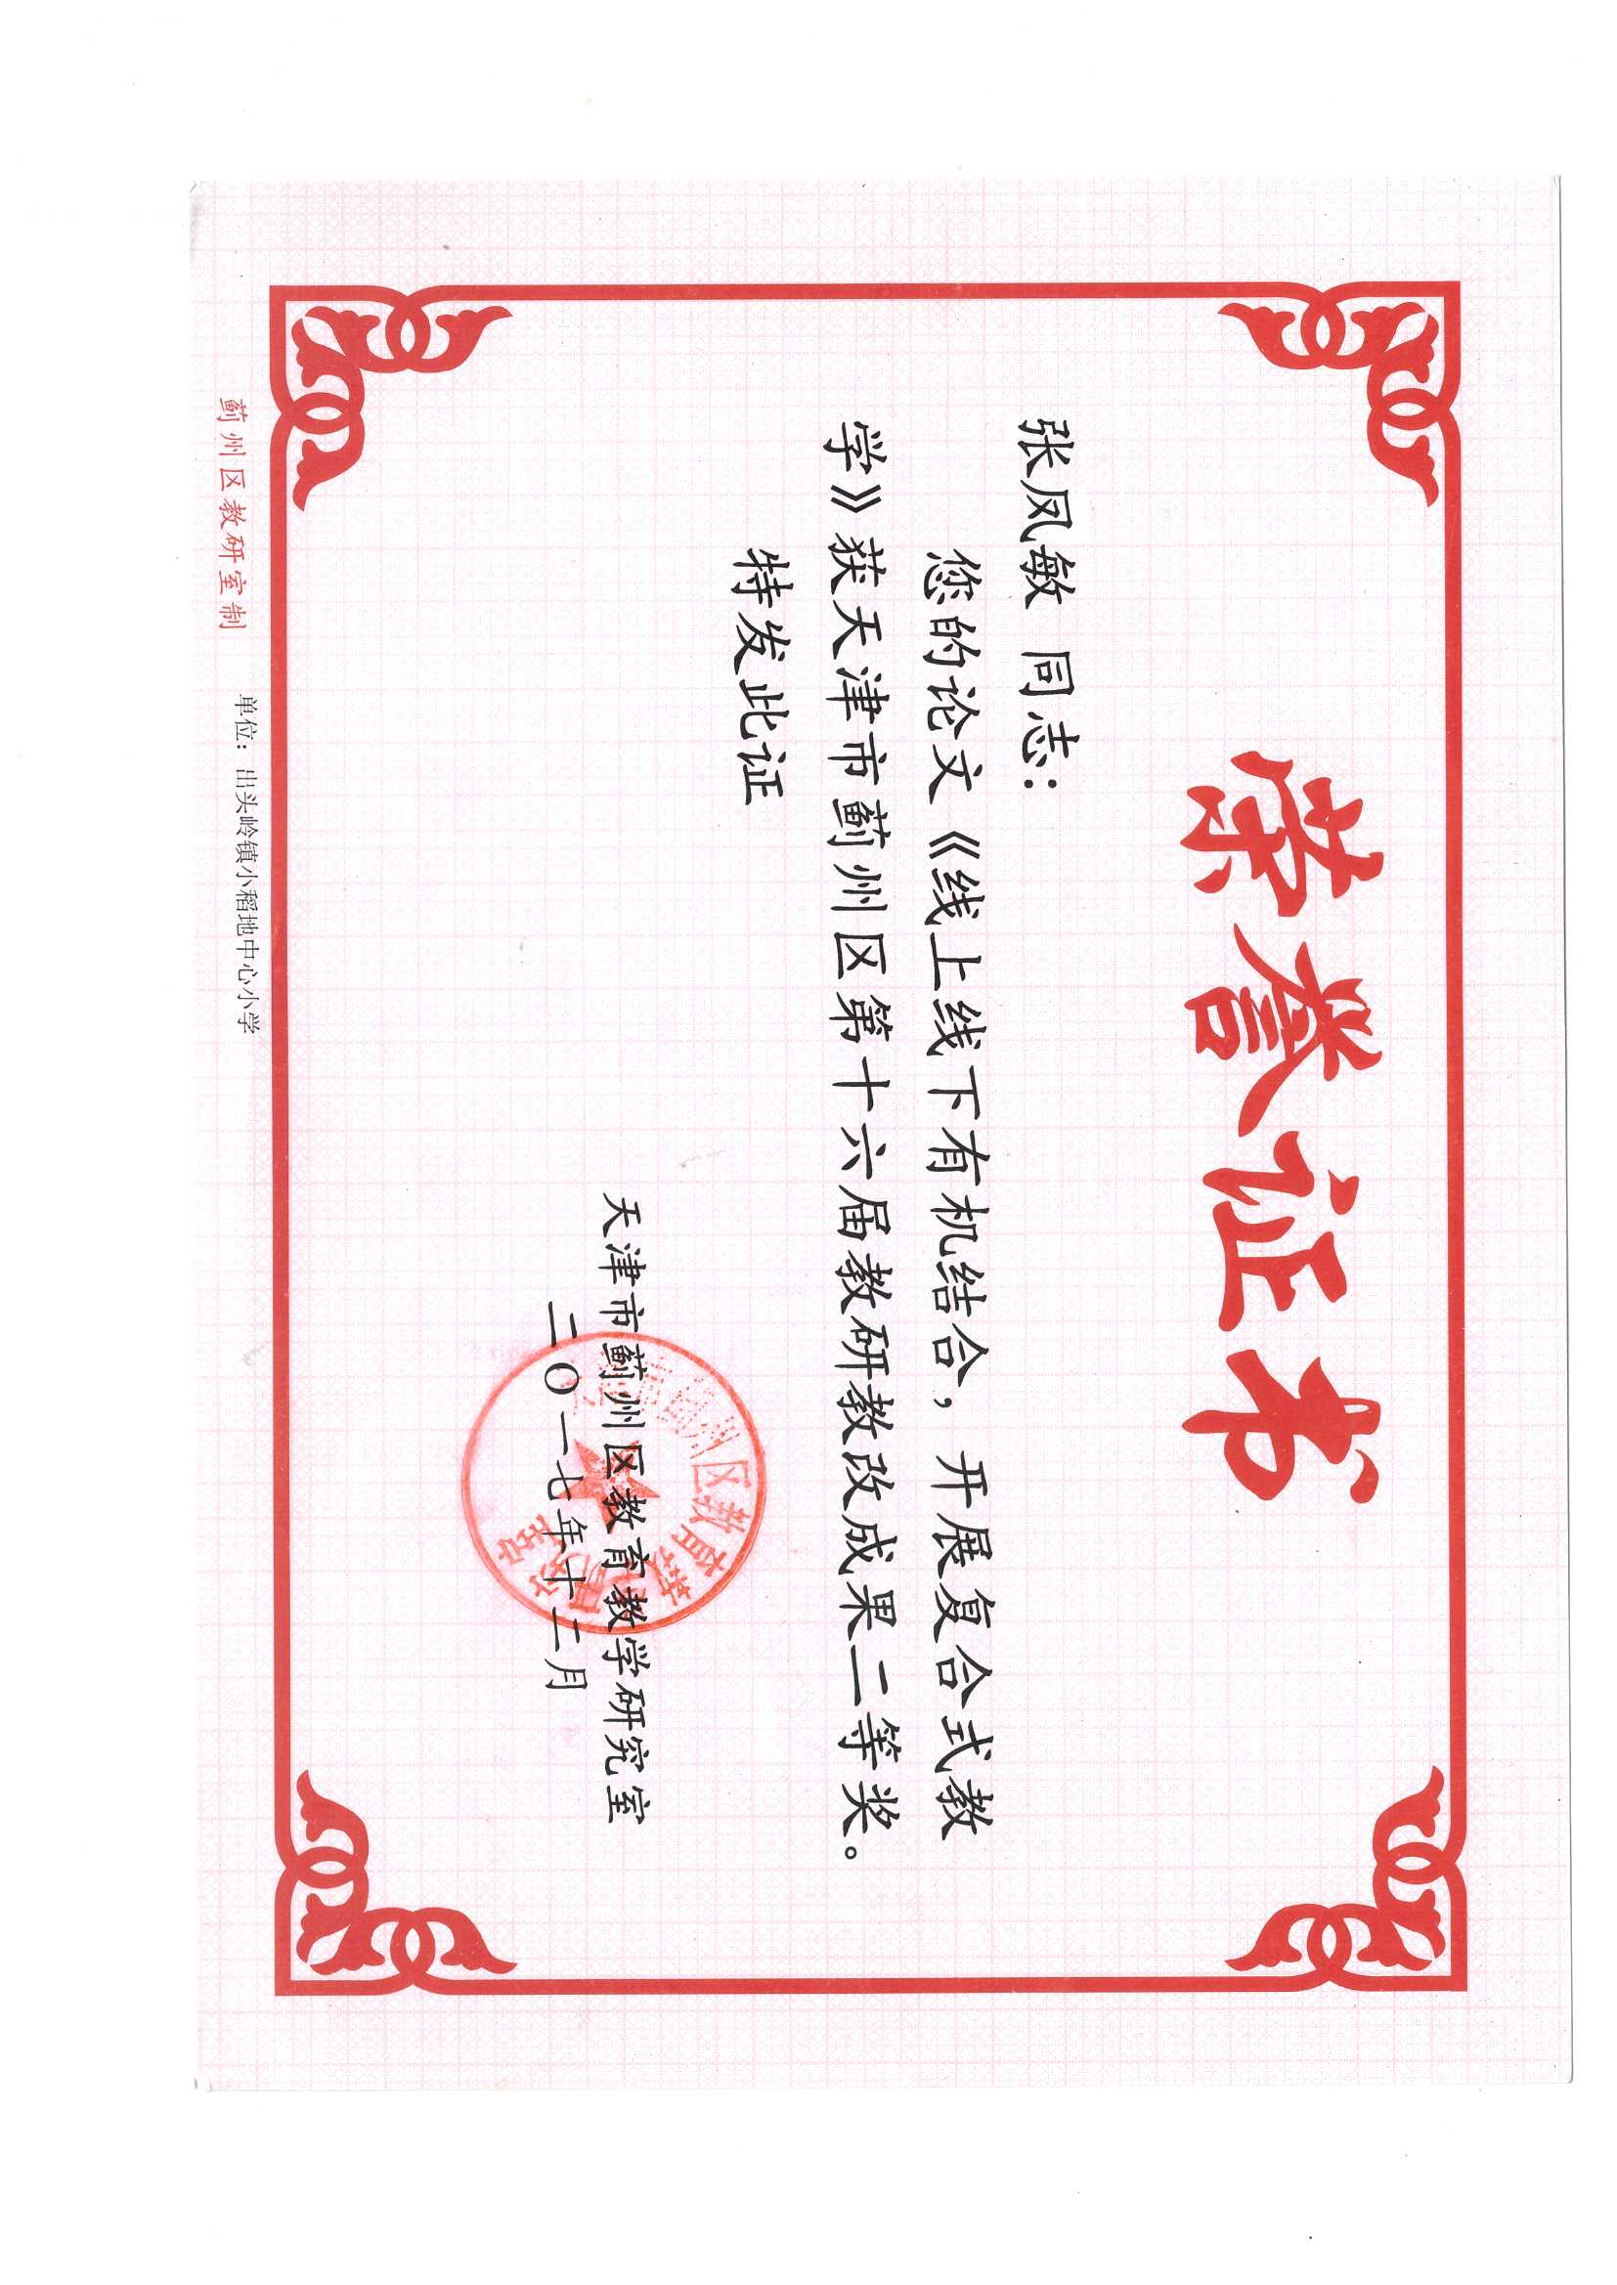

天津市蓟州区出头岭镇小稻地中心小学 张凤敏

**摘要:** 混合式教学要求在恰当的时间里线上和线下各种资源和手段有机结合，激发学生自主学习，从而达到最好的学习效果。作为新课改下的教师可以把传统教学模式的优势与网络学习的优势有机结合，开展复合式教学。课前，教师可以利用线上“人人通”向学生推送相关的学习资源或学习素材，线上线下资源复合互补，激发学生主动自学。课上，让学生带着问题学习，教师线上和线下两种手段复合互补，为学生答疑解惑，引导学生自主探究。课后，线上线下两种作业复合补习延展，延伸数学课堂，促使学生自主学习，从而提高学生的学业成绩，为学生终身发展奠定基础。

**关键词: 线上线下 复合式教学 自主学习**

所谓混合式教学是指把传统教学方式的优势和在线学习的优势有机结合起来，充分实现教学资源的混合、学习资源的混合、学习方式的混合，进而实现有效的教学[1]。

混合式教学要求在恰当的时间里线上和线下各种资源和手段有机结合，激发学生自主学习，从而达到最好的学习效果。在混合式教学中教师要充合理利用时间，充分发挥引导、启发、监控的作用，让学生在学习过程中主动学习。现代信息技术和网络的日趋普及，为混合式教学的实施提供了必备条件。作为一线教师如何合理开展复合式教学，促使学生学会自主学习，为学生终身发展打下良好的基础，急需我们进行实践解决。本人认为可以从课前、课上、课后几个时间段入手开展复合式教学。

**首先、课前可以利用线上“人人通”向学生推送相关的学习资源或学习素材，线上线下资源复合互补，激发学生主动自学**。

课前的自学是非常重要的。传统的自学，学生基本上被困于教材上，大部分学生都会感觉非常枯燥没有兴趣，效果也往往不好。复合式教学线上和线下资源互补，给学生自学创造了优越的条件，能够激发学生的学习兴趣，让学生主动出色地完成自学任务。

作为教师，我们要充分把身边一切可利用的信息资源及其信息手段复合。我们可以根据学生的个体特点以及学习情况等多种因素，在线上搜集或自己制作与自学内容相关的视频、微课、课件等，利用“人人通”平台推送给学生。学生在家就可以登录“人人通”查看学习要求，自由选择观看微课、视频等再加上课本资源进行自学。学习空间和学习时间的自由选择，会激发学生的学习热情，并迅速转化为一种内在的求知欲望，从而不遗余力的主动出色地完成课前的自学。在平台里学生除了可以自学，还可以和老师探讨学习中的疑问，使自学达到事半功倍的效果。

例如：在教学《植树问题》中，课前我首先利用电脑搜集并制作动画，再现生活中封闭和不封闭图形上的各种植树过程，同时上网搜集了植树问题的微课视频以及大量的相关图片，通过“人人通”平台推送给学生。学生可以自由选择其中一种方式进行自学，并结合着教材试着完成笔试作业，这就很好的解决了现在学生很难见到和想象的植树难题，大部分学生都能顺利地完成自学，为课堂教学节省下时间。

**其次、课上让学生带着问题学习，教师线上和线下两种手段复合互补，为学生答疑解惑，引导学生自主探究**。

传统的课堂教学基本上就是“喂养式”和“填鸭式”，往往忽略学生想要什么，想学什么，想解决什么样的问题。学生就是教师手下的陀螺，只能按照老师既定的轨道进行学习。复合式教学课上主要解决学生自学中想解决却不能解决的问题，或是知识中的难点问题。教师只需要做好引领者，能充分把线上和线下的一切教学手段复合，引导学生进行合作探究就可以了，让学生真正做回课堂的主人。具体安排如下：

**（一）小组合作探究：**

教师要根据平台里学生的自学讨论情况或上交的作业情况，提出学生们要共同研讨的问题。对于那些学生通过自学已经掌握的知识，课堂就不必浪费时间再进行讲解，而把大部分时间用在攻克学生难以解决的问题上以及提高学生的综合运用能力上面，提高课堂的有效率和利用率。这样对吸引学生的兴趣，攻破教学难点都是非常有好处的。课前，教师还要根据学生的特点设计多种直观，动态的复合式教学方式，尽可能地引导学生合作探究自己来解决问题。

例如，在教学直线、射线和线段时，学生课前通过自学都能认识并掌握直线、射线和线段的各自特点，但是对三者之间的关系却很难理解。于是在课上我就让学生们分成三个辩论队，辩论三者“谁是老大”的问题。是呀，谁应该做老大呢?学生兴趣盎然地列举各自的优势争当老大。学习气氛空前高涨。在辩论中无法争出高低时，我用课件动态演示，一条直线上取一个点就出现了我们认识的哪位朋友?（射线）学生回答后我把两条射线闪耀放大展示给学生。然后再取一个点，问学生又出现了我们认识的哪位朋友（直线）并动态闪耀放大展示。学生看后立刻有所顿悟，纷纷放下自己的观点，推举直线为“老大”，从而轻而易举地解决了学生难以解决的三者之间的关系问题：线段和射线都是直线的一部分，突破了教学难点。

**（二）小组学习成果展示：**

学生合作探究后，让各小组内学生分工合作到台前进行展示。学生们俨然是一位位小老师，兴趣盎然地利用实物投影仪等设备展示并讲解小组的探求成果。台下学生及时进行评价指正。生生互动中学生的奇思妙想，推陈出新往往会令人惊叹。学生的创造力真的是无限的，学习效果非常的好。

例如：在探求不规则图像的面积时，不同的小组利用手中的图片又是分割又是拼补的都各自求出了所求图形的面积。台上小组成员分工合作，利用图片有人讲解边有人展示。虽然思维方法各异，众彩纷呈，但是殊途同归，学生完成知识构建的同时，语言能力和创新能力也得到了大大的发展。

**（三）小组共同进行检测：**

教师要利用线上和线下的教学资源互补，针对学生的学习情况，以多种方式为学生提供不同层次和难度的检测内容，小组内共同完成。针对检测中出现的问题，小组合作探求正确的答案，弥补所学知识中的缺陷。小组内不能解决的问题也可以求助老师或其他小组。教师也可以针对一些共性的问题进行指导讲评。

例如：在学完相遇问题的应用题时，我就上网搜集了相关试题，由浅入深地制作了两张“我能做”和“我能行”两套检测卷及其正确答案，让学生在小组内进行检测。两位正负组长负责检测，对检测中出现的基本问题小组内就已经解决了。我只针对停停走走中的相遇问题，利用课件进行了动态展示引导也就轻松地解决了学生的难题。

**最后、课后线上线下两种作业复合补习延展，延伸数学课堂，促使学生自主学习。**

传统的教学模式同步递进，许多学习基础差，接受能力比较慢的学生往往都赶不上，久而久之会产生厌学情绪，从而恶性循环。课后的复式自主学习正好可以弥补这方面的不足。

课后的作业主要分为：书面作业和实践作业。

**（一）书面作业：线下查漏，线上补缺。**

主要利用学生手中的教材和教辅材料，考察巩固学生的对所学知识的运用。这是大部分学生都能顺利完成的作业，但是极个别的学困生由于基础差，知识的运用能力不足，完成起来有一定的难度。这并不要紧，他还可以进一步通过“人人通”平台和老师以及同学们进行探讨，弥补学习中的知识缺陷，从而顺利完成作业，达到和大家共同进步。

**（二）实践作业：线上搜索或线下实地考察。**

教师可以充分利用网络资源和社会实践对所学的课本上的知识进行拓展，让学生深刻体会到数学来源于生活并回归于生活，从而激发学生在日常生活中学会主动学习。例如在学习了《利息》后，教师可以让学生上网或到实际银行网点了解一下各个银行的存款利率，并帮助妈妈计算：如果妈妈有一万元去哪个银行储蓄，储蓄多长时间最合算？这样学生不但巩固了课本所学知识，从而也使学生受到了金融知识的教育，培养了孩子的社会实践能力，更让学生了解到原来生活中处处充满学问，从而激发学生主动去学习。

实践证明,线下和线下的有机结合开展复合式教学，不仅提高了学生的学业成绩，还培养学生的自主学习的能力，为学生的终身发展奠定了良好的基础。混合式教学模式让我们更加有效地开展了教学，但是这一模式尚未完全成熟，还需要我们一线教师不断地实践探讨、不断地完善并进行广泛地推广。

参考文献 :

[1] 化得元 .运用现代教育技术促进学生自主学习的思考[J].电化教育研究,2003,(8).